PRESSEMITTEILUNG
Schwäbisch Hall, 27.11.2019

Feiern für einen guten Zweck
OPTIMA Mitarbeiter spenden an das Ambulante Kinder- und Jugendhospiz Schwäbisch Hall

Am 21. November 2019 überreichten drei Optima Mitarbeiter stellvertretend für die Belegschaft von Optima Consumer einen Scheck an das Ambulante Kinder- und Jugendhospiz in Schwäbisch Hall. Ein Betrag von 2.222 Euro kam durch Spendenaktionen bei betrieblichen Feiern in 2018 und 2019 und den Verkauf von Werkbänken zusammen.
Das jährlich stattfindende Oktoberfest bei Optima Consumer wird von den Mitarbeiterinnen und Mitarbeitern selbstständig organisiert. Durch Sammelaktionen bei beiden Veranstaltungen und den Verkauf von Werkbänken kam ein Betrag von 2.222 Euro zusammen. Den Scheck überreichten Florian Grießmayr, Jochen Lober und Martin Löffler an Astrid Winter und Dietmar Link vom Kinderhospiz. Das Geld wird für die Einrichtung eines Raums für die Eltern von Sternenkindern verwendet. Als Sternenkind werden verstorbene Kinder bezeichnet, wenn sie vor, während oder kurz nach der Geburt verstorben sind. Damit soll eine Hilfe für die Eltern geschaffen werden, mit der Trauer besser zurechtzukommen.
Weitere Infos zum Ambulanten Kinder- und Jugendhospizdienst unter: www.kinderhospiz-sha.de.

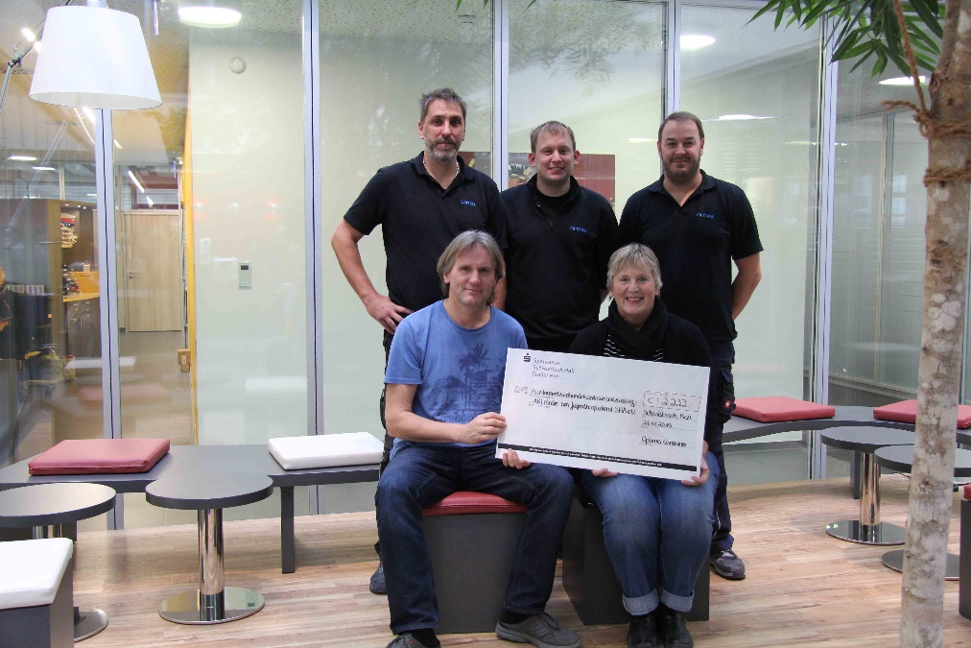
Astrid Winter und Dietmar Link vom Kinder- und Jugendhospiz (vorne) freuen sich über den Scheck von Optima.

Zeichen (inkl. Leerzeichen): 1.209

Pressekontakt:
OPTIMA packaging group GmbH
Jan Deininger
Editor
+49 (0)791 / 506-1472
jan.deininger@optima-packaging.com
www.optima-packaging.com
Besten Dank für Ihre Veröffentlichung. Über die Zusendung eines Belegexemplars freuen wir uns.

